练习7.1 推导以下列个关系式
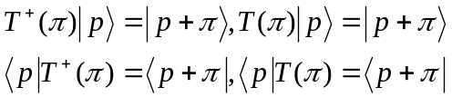
解：用位置X构造一个幺正算符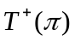
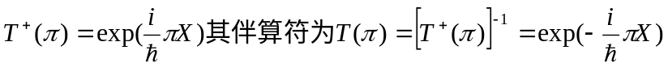
与P的对易关系是：
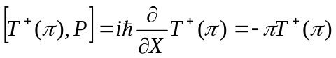
即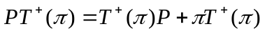
将此式作用到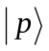上，得
则P的一个本征矢量被算符作用后，可得出另一个本征矢量，其本征值为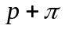
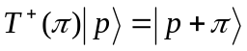
由于的幺正性，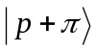也是归一的。我们称为作用于动量本征矢量的上升算符；有上式的左矢形式
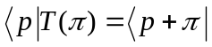
可知，算符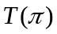是左矢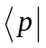的上升算符。
将作用于，由于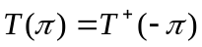可得，
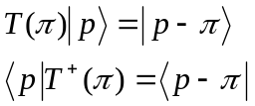
可见算符是右矢的下降算符，而算符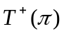是左矢的下降算符。
#

7.2 若取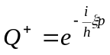中的ξ为复数，能否得出X的本征值为复数的结论？
（韩丽芳 候书进 审）
解：若ξ为复数，令ξ=a+іb则
由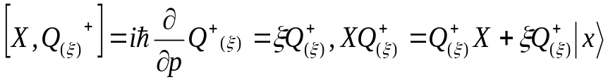
得
因为ξ为复数，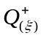不再是幺正算符，现将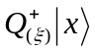归一化得其归一化矢量为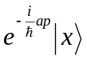，其本征值为x+ξ①
同理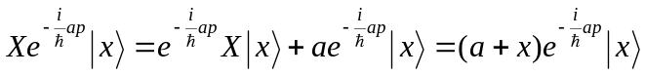
即此时本征值为x+a②
结论矛盾，所以ξ不能是复数，即X的本征值不可以是复数

7.3 证明：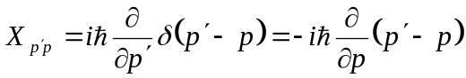式成立。
（做题人：杨涛 审题人：吴汉成）
证明：令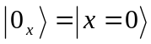表示算符X的本征值为零的本征矢量，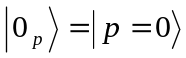表示算符P的本征值为零的本征矢量。
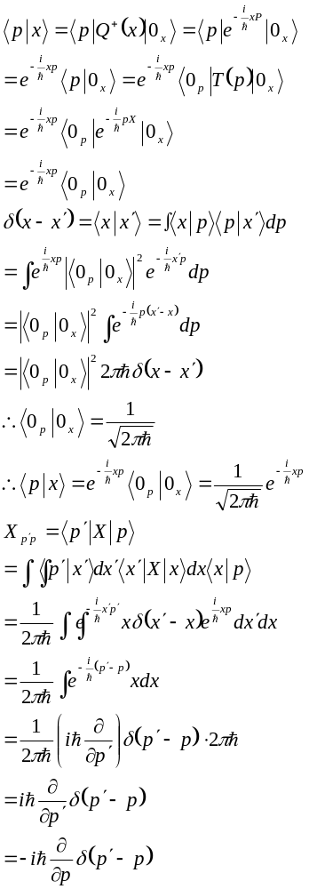
证毕

7.4证明以下两个左矢关系成立：（做题人：杨涛 审题人：吴汉成）
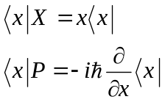
证明：在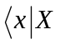式中右乘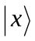
则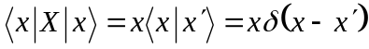
在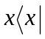式中右乘
则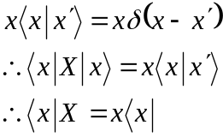
证毕
在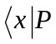右乘
则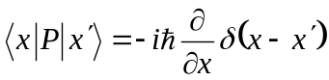
在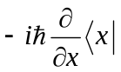右乘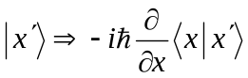
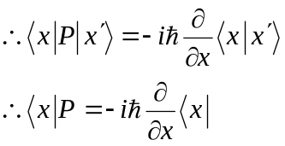
证毕

练习7.5 试讨论动量表象的函数形式。（吴汉成 完成， 董延旭 核对）
解：讨论关系式：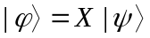，从矩阵形式出发则有：
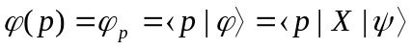--------------（1）
而本征值矢量组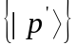是完全的，即：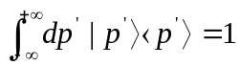，并代入（1）式得：
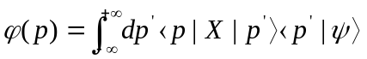
又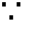 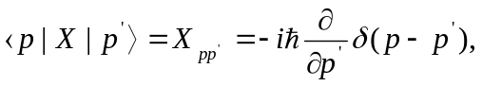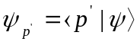，并代入上式得：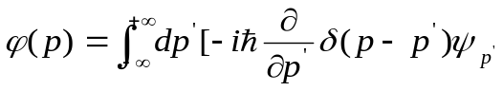 --------（2）
并对该式进行分部积分：
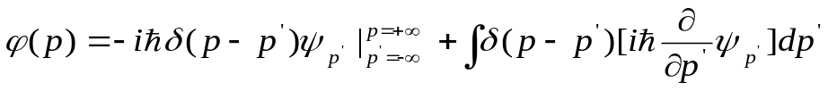
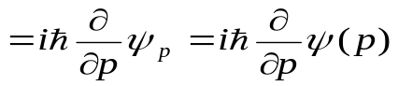
上式可写成如下形式：
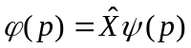，其中算符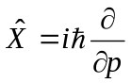，此关系式便是动量表象的函数形式。

练习7.6 证明描写同一状态的位置表象波函数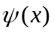与动量表象波函数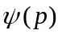之间满足傅里叶变换：
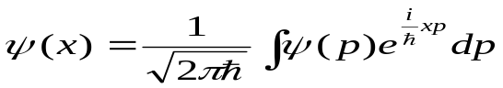
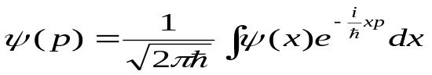
（吴汉成 完成， 董延旭 核对）
- 证明：已知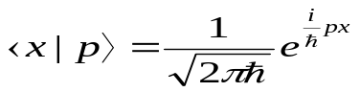，显然得：
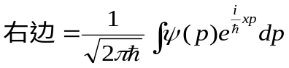
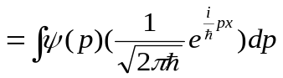
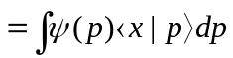
又有，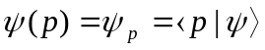，并代入上式得：
右边=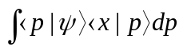
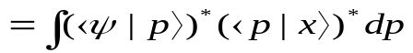
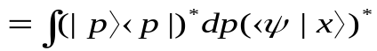 --------（1）
又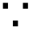 本征值矢量组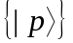的完全性，即：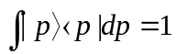
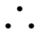 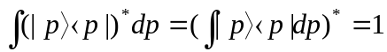，并代入（1）式得： 右边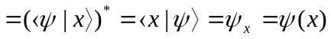
显然证得：
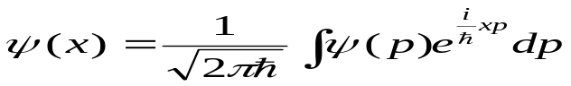
- 证明：已知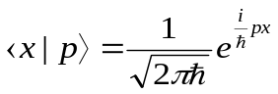，则有：
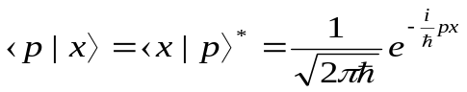
显然得：右边=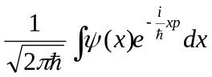
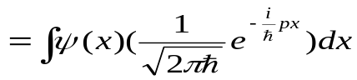
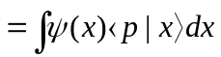
又有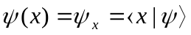，并代入上式得：
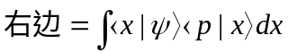
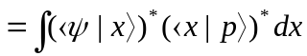
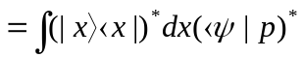 ------------------（2）
又 本征值矢量组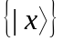的完全性，即：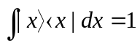
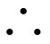 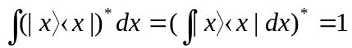，并代入(2)式得：
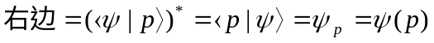
显然证得：
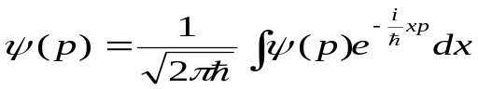
  - 在三维的位置表象或动量表象中，重新证明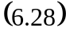、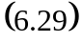和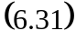各式，即
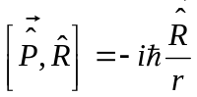， 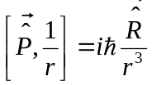
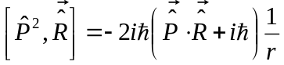， 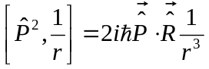 （王俊美）
证明 在三维的位置表象中：
利用 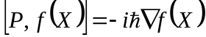 证明以下各式得:
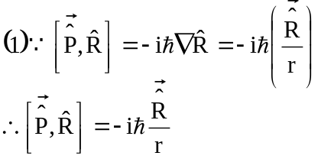
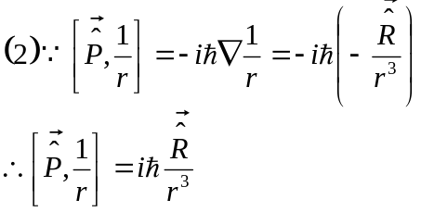
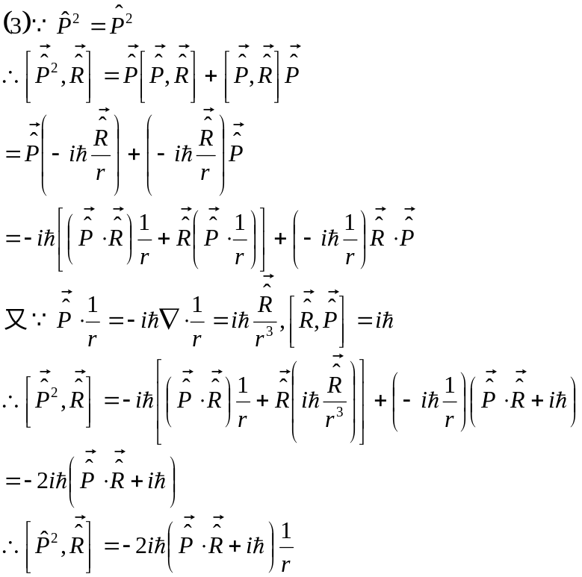
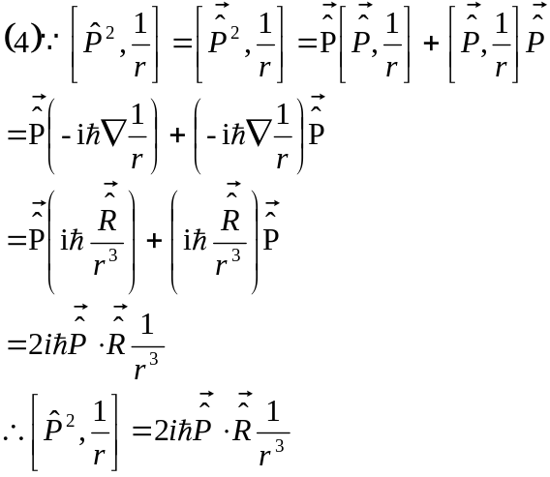

7.8同上题，重新证明（6.28）和（ 6.30）二式，（做题人：陈捷狮，审查人：刘强）
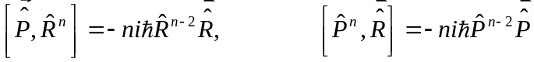
证明：（1）由于
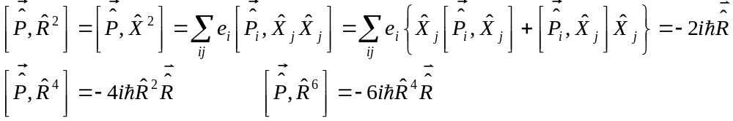
由此猜想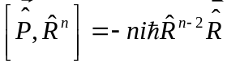
用数学归纳法：当n=0,1,2,时已知上式成立。假设n=n时上式成立，则在n=n+1时有
则当原式成立，则当n=n+1时原式也成立。所以成立
（2）由于
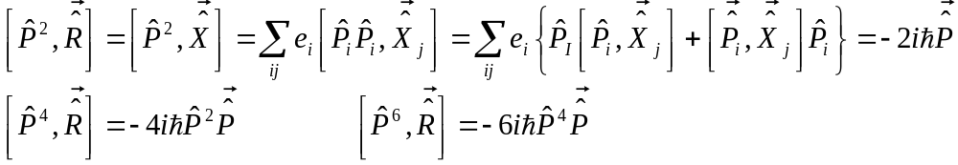
由此猜想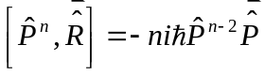
用数学归纳法：当n=0,1,2,时已知上式成立。假设n=n时上式成立，则在n=n+1时有
则当原式成立，则当n=n+1时原式也成立。所以成立

7.9证明：（做题人：陈捷狮，审查人：刘强）
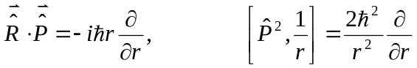
证明：在三维的位置表象中，定义任意一个态函数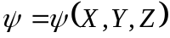
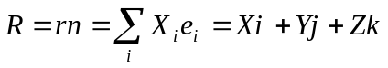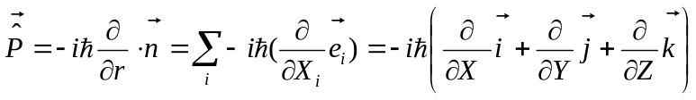
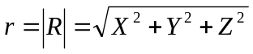
（1）由于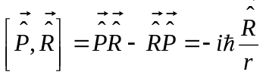
则有：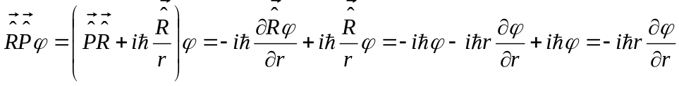
（2）由于
其中：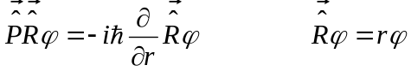
带入上式有：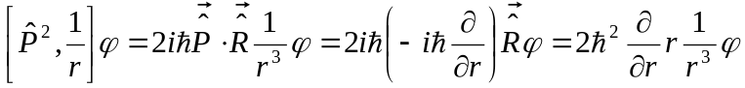
所以：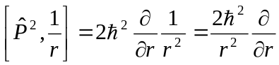

练习 7.10 在x表象的函数形式中，态函数与有下列关系：
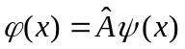
另有一算符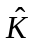，具有离散的本征值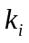，本征函数为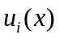，即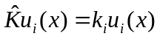，试用函数形式语言，直接给出上式的K表象矩阵形式。
（解题人：胡项英 校对人：宁红新）
解：K表象的本征函数构成K表象的一组基矢，任意状态可按照这组基矢展开，如：
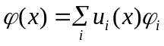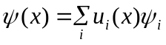
所以 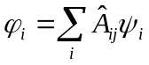 其中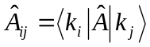
#
练习7.11 （做题人：韩丽芳）
试通过下面的实例，说明算符的厄米性与内积的定义有关。设有一函数空间，其中函数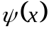和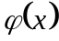等满足束缚态的边界条件，即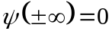。证明：若内积的定义不用（7.40）式而改用
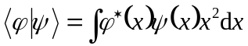
则算符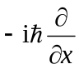不再是厄米的，试求出在此情况下此算符的厄米共轭。
证明：若内积定义为
则厄米算符的定义可改为
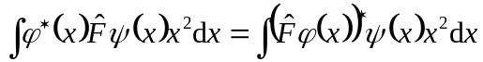
算符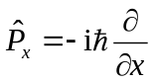，且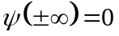 则
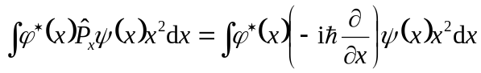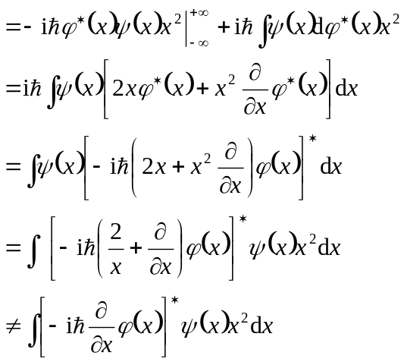
即
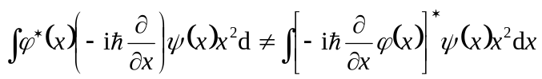
由厄米算符的定义，则算符不再是厄米的。
由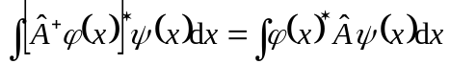得



